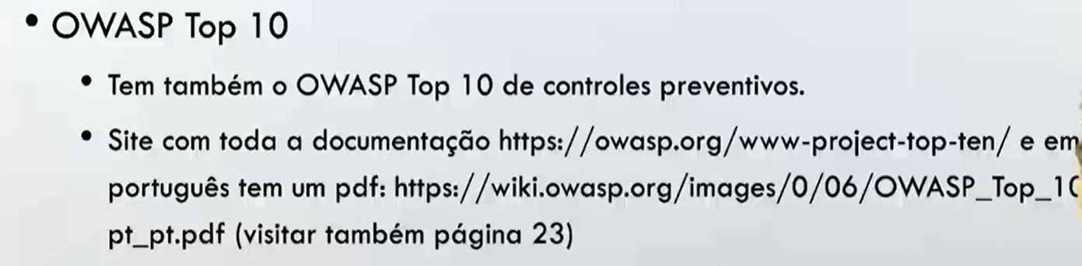

1. Injeção
2. Quebra de autenticação
3. Exposição de dados sensíveis
4. Entidades externas de XML
5. Quebra de controle de acessos
6. Configurações de segurança incorretas
7. Cross-site-Scripting
8. Desserialização Insegura
9. Utilização de componentes vulneráveis
10. Registro e monitorização insuficiente

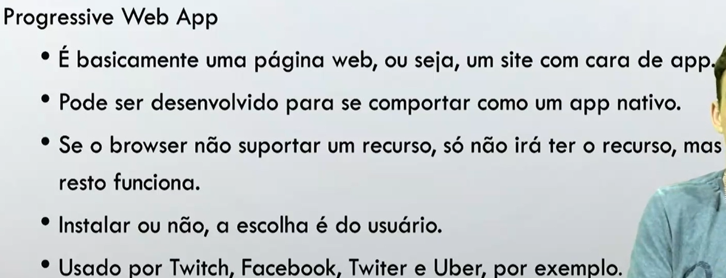

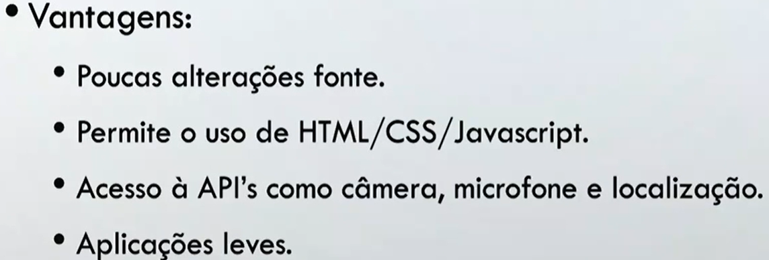

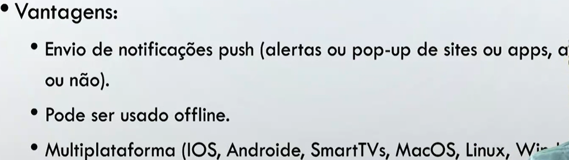

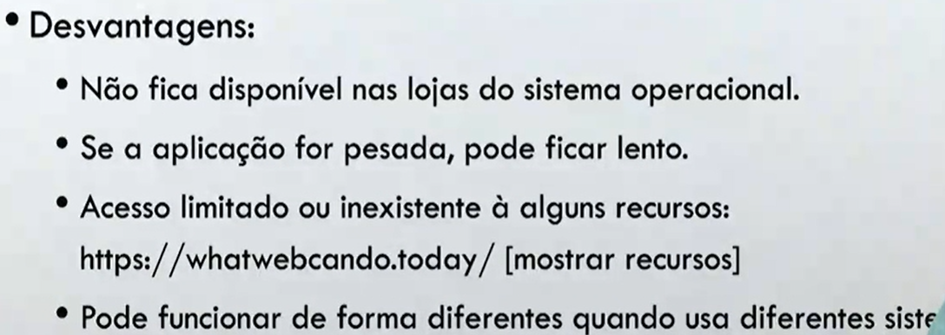

<https://whatwebcando.today/>

Verificando os recursos no meu dispositivo que estou usando no momento



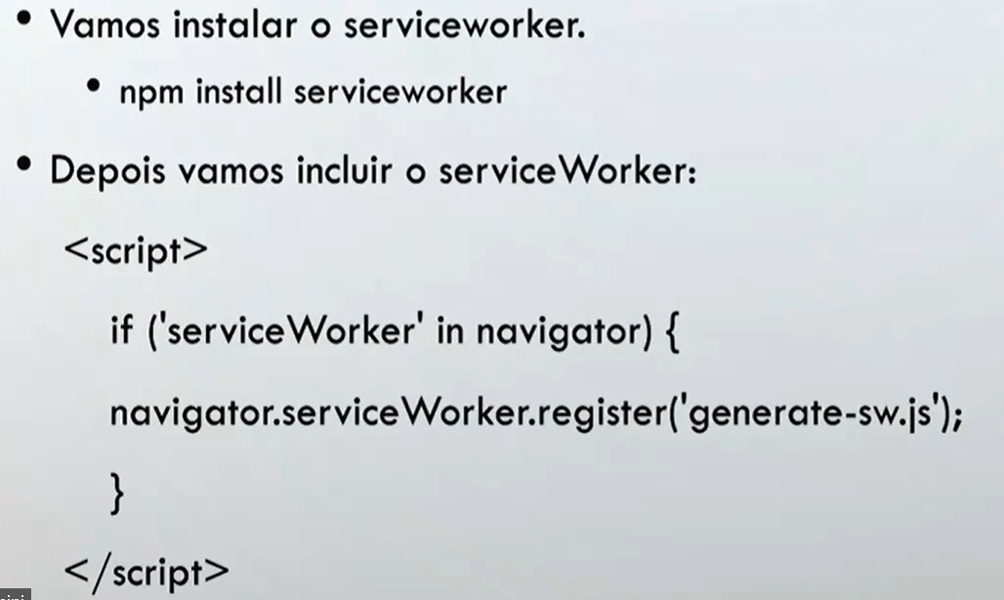



<https://www.simicart.com/manifest-generator.html>

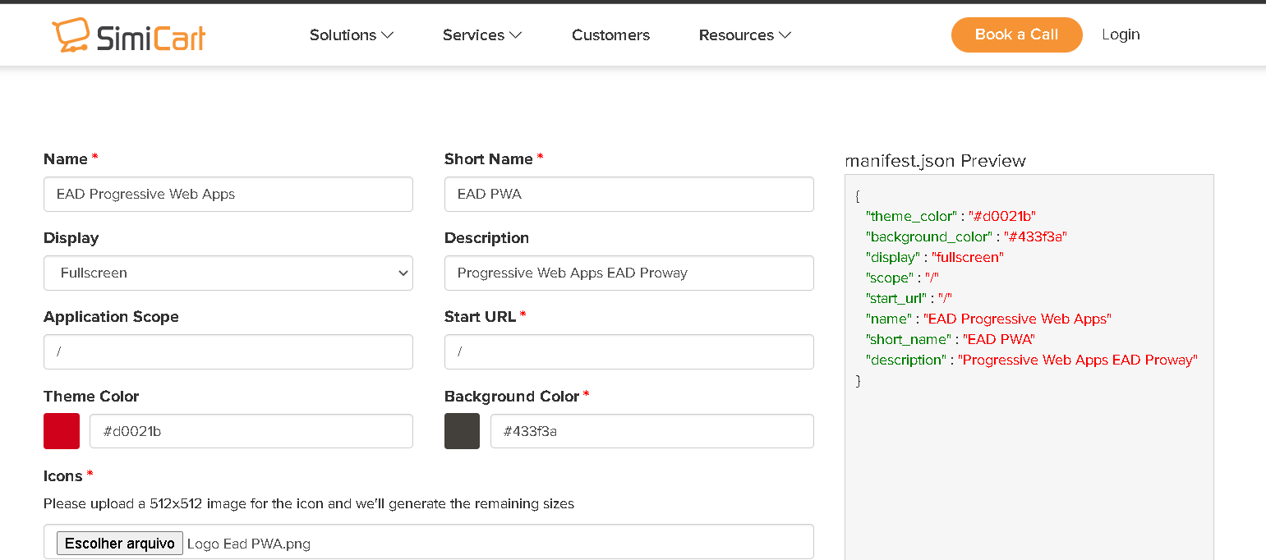

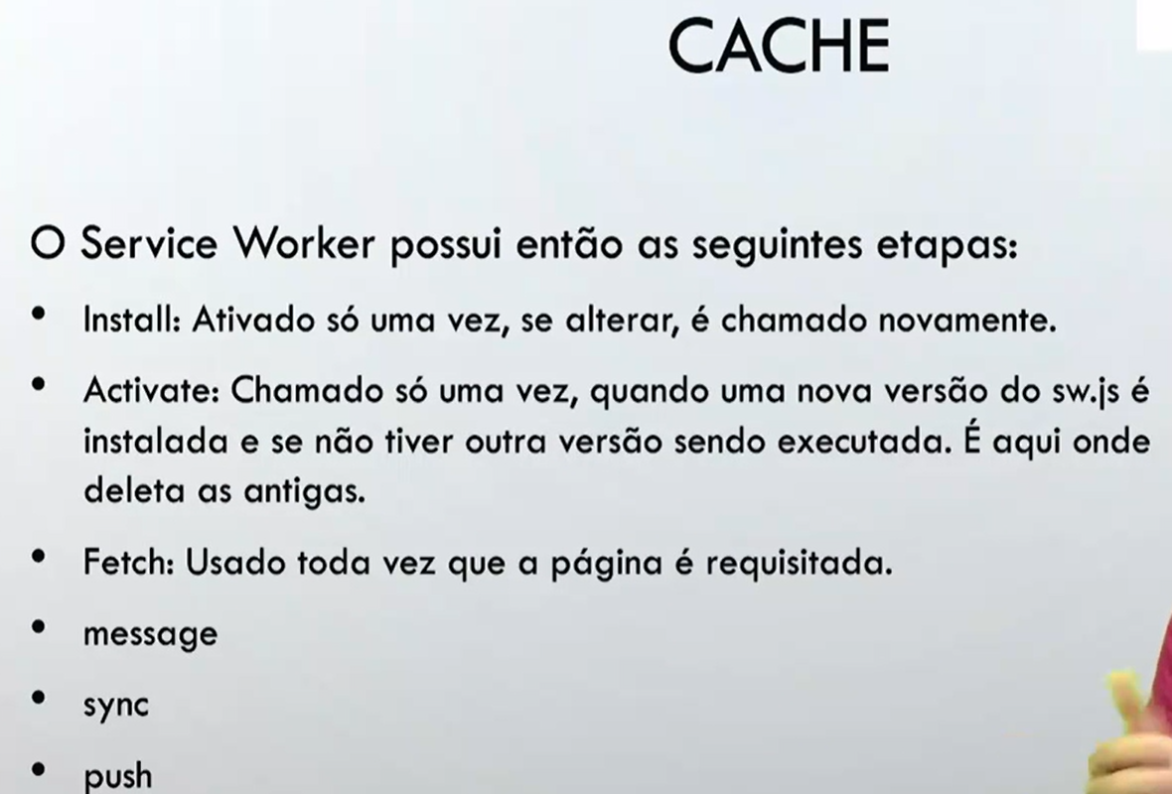

Abro o terminal e dou um “**npm init**” para criar um arquivo **package.json**, em seguida, dar o “**npm** **install**” para criar o **JSON (**lock). Instalar o express ‘**npm install express’**.

**npm install i ejs**. E instalar a view de visualização **EJS.**